**大数据学院**

**2018年9月30日**



**[第十五单元第一课时 Hbase介绍及原理]**

Hadoop标准化课件设计

**[第十五单元第三、四课时 Hbase实践]**

**[第十五单元第二课时 Hbase安装和使用]**

**《Hadoop》**

**第十五单元 HBASE原理与实践**

1. **本单元教学目标**
2. 知识目标：

**·**  了解什么是HBase

**·**  掌握HBase逻辑视图及物理存储模型

**·**  掌握HBase的特性

**·**  掌握HBase系统架构

**·**  掌握HBase伪分布式安装

1. 能力目标：

**·** 能够画出HBASE系统框架图；

**·** 能够画出HBASE逻辑视图及物理存储模型；

**·** 能够搭建HBASE伪分布式环境；

1. **课时分配**

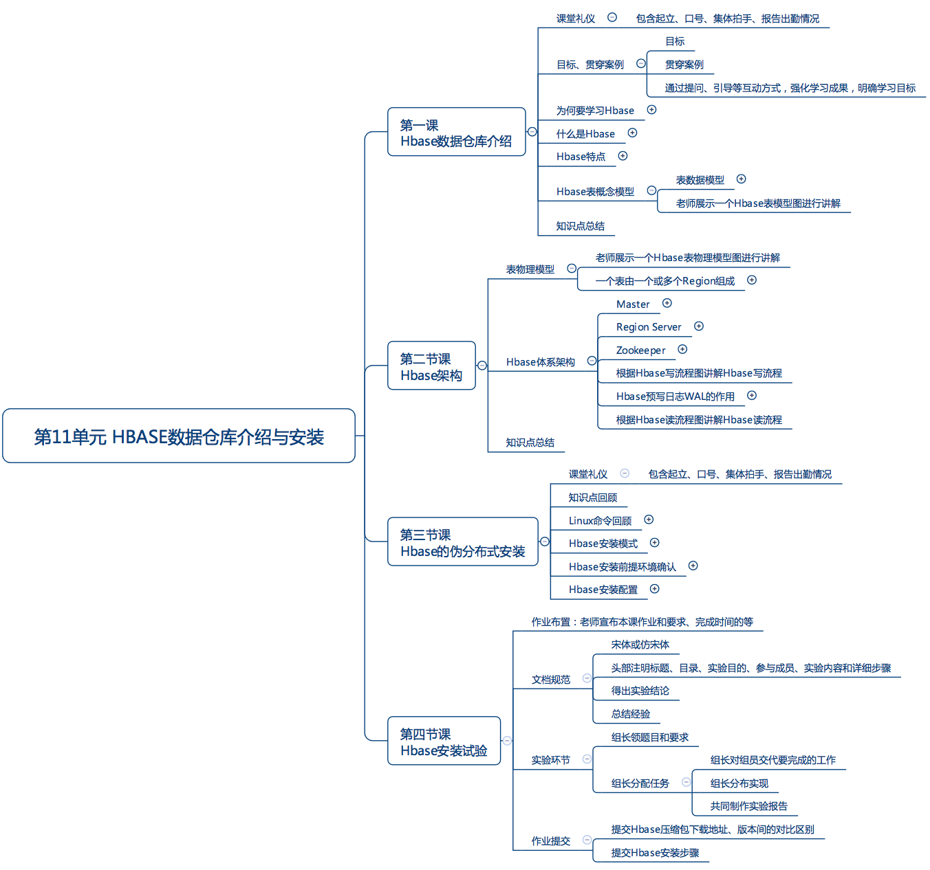

1. **第一课时：HBASE介绍及原理**

本课时通过对HBASE的介绍，使学生了解HBASE的前生今世，以及HBASE的知识体系，为以后学习HBASE的安装与实践打下基础。

1. 知识目标：

• 了解什么是HBase

• 了解HBase逻辑模型及物理存储模型

• 了解HBase的特性

1. 能力目标：

**·** 能够清晰描述Hbase逻辑模型及物理存储模型

**·** 能够清晰描述Hbase特性。

1. **第二课时：HBASE架构**
2. 知识目标：

• 了解HBase系统架构

• 了解HBase中Zookeeper的作用

• 了解HBase读写流程

1. 能力目标：

**·** 能够清晰描述Hbase系统架构。

**·** 能够清晰描述Hbase中Zookeeper的作用。

**·** 能够清晰描述Hbase中的读写流程。

1. **第三课时： HBASE安装**
2. 知识目标：

• 了解HBase的三种部署方式；

• 掌握HBase伪分布式安装；

• 掌握HBase启动与停止方法；

1. 能力目标：

**·** 能够安装HBASE的伪分布式；

**·** 能够正确启动HBase与停止HBase；

1. **第四课时： HBASE安装实践**
2. 知识目标：

• 了解如何下载HBase压缩包；

• 根据安装文档动手自行安装配置HBase伪分布式；

1. 能力目标：

**·** 能够自行下载HBase压缩包；

**·** 能够自行安装配置HBASE的伪分布式并自行解决安装问题；

**三、本单元概念图**

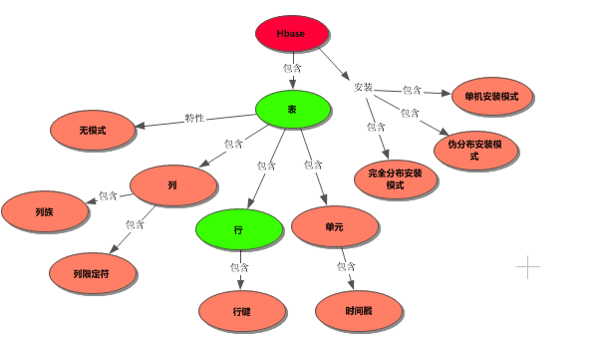

**四、教学过程脚本设计—第一课时**

1. **脚本设计思路**

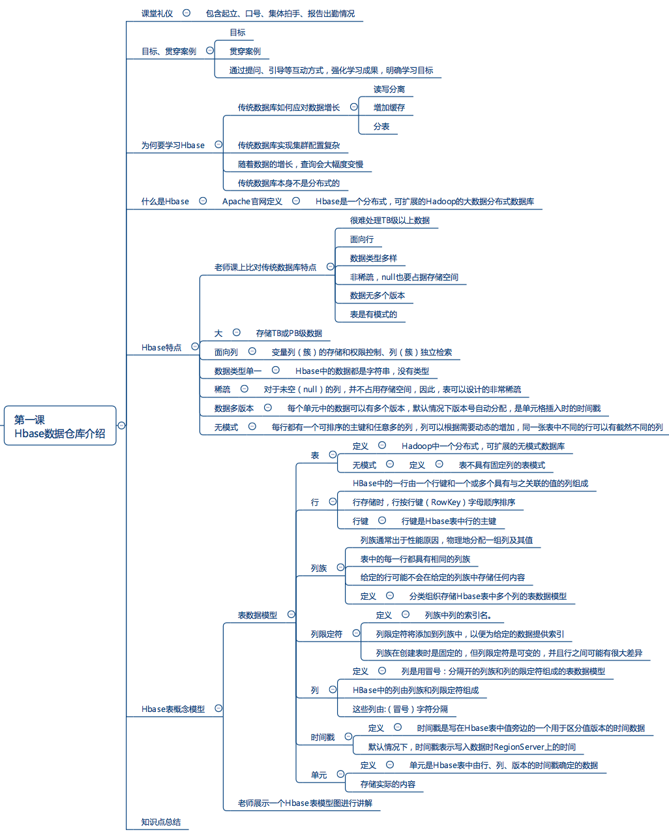

1. **脚本切片设计思路**

|  |  |  |  |  |
| --- | --- | --- | --- | --- |
| **序号** | **内容** | **小节目标** | **设计亮点** | **时间** |
| **1** | **课堂礼仪** | 集中学生的注意力，喊出士气，以饱满的精神状态投入本节课的学习 | 整齐、声音洪亮、铿锵有力，提升精气神！ | 30” |
| **2** | **为什么学习HBASE** | 了解传统数据库的基本扩展方法及不足。 | 用已经学过的传统数据库存在问题，引入hbase更容易被学生接受； | 3' |
| **3** | **HBASE定义** | 让学生对HBASE是什么有一个清醒的认识。 | 通过定义拆解方式的讲解，让学生对HBASE的理解更加清楚。 | 3' |
| **4** | **HBASE特点** | 了解HBASE来龙去脉、设计目标及特点。 | 通过对HBASE设计目标、HBASE特点的讲解，加深学生对概念的理解。 | 3 |
| **6** | **HBASE的概念模型** | 掌握HBASE的概念模型。 | 用实际HBASE数据结构讲解HBASE概念模型及HBASE基本概念，通俗易懂； | 3' |
| **7** | **HBASE物理模型** | 掌握HBASE的物理模型。 | 用实际HBASE数据结构，结合概念模型对比讲解HBASE物理模型，可以加深理解； | 3’ |
| **8** | **HBASE的写流程** | 了解HBASE的数据写入流程，理解什么是WAL，WAL的好处。 | 用序列图形式讲解写入流程，简单明了 | 5' |
| **9** | **HBASE的读流程** | 了解HBASE的读取流程 | 用序列图形式讲解读流程，简单明了 | 3' |
| **10** | **知识点总结** |  |  | 5' |

1. **脚本切片一：**[**课堂礼仪**](file:///D:\llq\八维\工作\教学标准化计划\切片(总共14片)\切片1.mp4)

|  |  |  |  |
| --- | --- | --- | --- |
| **课堂模块** | **教学内容/台词** | **教学标准/素材** | **时长** |
| **课堂礼仪** | 使学生注意力集中并进入上课状态 |  |  |
| **讲师：**上课！①  **班长：**起立！  **讲师：**同学们好！  **学生：**老师好！  **班长：**我们的信念是：  **全体：**知识^很简单，学习^很快乐，潜力^无极限！  **班长：**我们的口号是：  **全体：**辉煌八维大数据，引领时代高科技！人工智能显神奇，高薪就业创佳绩！  **讲师：**请坐！② | 1. 进入教室前整理着装，提前30秒面带自信的笑容的走进教室。，给学生打招呼。当上课铃声响起，喊出“上课”，声音高于授课声音。 2. 细节要求：学生发型整齐、脸部整洁、面带微笑或者礼仪笑（八颗牙齿），严禁大笑，举止合理，避免指手画脚。   IMG_256IMG_256   1. 学生礼仪内容：学习信念，学院口号，班级口号。   讲师授课过程中要面带微笑。   1. 插入合理手势，避免课堂枯燥。   ①动作表情：上课起立手势  ②动作表情：全体请坐手势 | **0:30** |

1. **脚本切片二：**[**为什么学习HBASE**](file:///D:\llq\八维\冀晓亮\20180601\01.mp4)

|  |  |  |  |
| --- | --- | --- | --- |
| **模块** | **教学内容/台词** | **教学标准/素材** | **时长** |
| **为什么学习HBASE** | 回顾传统数据库的扩展方式及其不足。 |  |  |
| **讲师**：今天我们学习HBASE数据库。我们以前学习过数据库，比方说mysql数据库，用来存储和管理数据很方便，那么为什么我们还需要HBASE数据库呢？  **讲师**：mysql处理千万条以上数据时，表的访问速度明显下降，扩展也比相对较麻烦。  **讲师**：传统关系型数据库如何解决数据量增长？  1.读写分离：  2.分库  3.分表 |  | 2' |

1. **脚本三：HBASE定义**

|  |  |  |  |
| --- | --- | --- | --- |
| **课堂模块** | **教学内容/台词** | **教学标准/素材** | **时长** |
| **HBASE定义** | 介绍HBASE定义。 | 熟记HBASE的定义；  通过对HBASE的讲解更精准地认识HBASE是做什么的，有什么重要特性。 |  |
| 讲师: 我们前面学习过Hadoop生态圈接触过HBASE，我们知道HBASE是hadoop生态圈中的一个数据库，但是HBASE和我们学习过的mysql数据库不一样，它是一个分布式、面向列的数据库。  讲师: mysql处理千万条以上数据时，表的访问速度明显下降，但是Hbase可以轻松处理上亿条、上百万列的数据  讲师: 下面我们看一下HBASE官方网站给出的定义【逐条分解定义】  讲师: 实际上HBASE官方网站给出的定义还比较抽象，其实HBASE还有一个很重要的特性--面向列的数据库。  讲师:Hbase定义  HBASE官方网站给出的定义是：Hbase是一个分布式，可扩展的Hadoop的大数据数据库 | Apache官方定义如下:  Apache HBase™ is the Hadoop database, a distributed, scalable, big data store. | 3' |

1. **脚本切片四：[HBASE的特点](D:\\llq\\八维\\冀晓亮\\20180601\\05.mp4)**

|  |  |  |  |
| --- | --- | --- | --- |
| **课堂模块** | **教学内容/台词** | **教学标准/素材** | **时长** |
| **HBASE的特点** | 介绍HBASE的特点； | 能够描述并掌握Hbae的特点 |  |
| 讲师：   * HBASE从设计理念上就为可扩充做好了充分准备 * 空间的扩展只需要加入存储节点 * 使用“表”的概念，但不同于关系数据库，不支持SQL * 实质上是一张极大的，非常稀疏的，存储在分布式文件系统上的表 * 受谷歌bigtable启发开发   讲师：   * HBASE的特点： * 大：一个表可以有上亿行，上百万列，数千个版本（TB级或PB级） * 面向列:面向列(族)的存储和权限控制，列(族)独立检索。 * 数据类型单一：HBase中的数据都是字符串，没有类型 * 稀疏:对于为空(null)的列，并不占用存储空间，因此，表可以设计的非常稀疏。 * 数据多版本：每个单元中的数据可以有多个版本，默认情况下版本号自动分配，是单元格插入时的时间戳； * 无模式：每行都有一个可排序的主键和任意多的列，列可以根据需要动态的增加，同一张表中不同的行可以有截然不同的列； | 1.HBASE从设计理念上就为可扩充做好了充分准备  2.空间的扩展只需要加入存储节点  3.使用“表”的概念，但不同于关系数据库，不支持SQL  4.实质上是一张极大的，非常稀疏的，存储在分布式文件系统上的表  5.受谷歌bigtable启发开发 | 3'30" |

1. 脚本切片六： **HBASE概念模型**

|  |  |  |  |
| --- | --- | --- | --- |
| **课堂模块** | **教学内容/台词** | **教学标准/素材** | **时长** |
| **HBASE的概念模型** | 阐述HBASE的概念模型。 | 清晰掌握HBASE的概念模型； |  |
| 讲师：HBASE的概念模型中包括RowKey、Column Family、Column和Cell（Value）   * 行键（RowKey）是Hbase表中行的主键 * 列族（Column Family）是分类组织存储Hbase表中多个列的表数据模型 * 列（column）限定符是列族中列的索引名。 * 单元（（Cell（Value））是Hbase表中由行、列、版本的时间戳确定的数据 * 时间戳（Version Number）是写在Hbase表中值旁边的一个用于区分值版本的时间数据 |  | 3' |

1. **脚本切片七：[HBASE](D:\\llq\\八维\\冀晓亮\\20180601\\07.mp4)物理模型**

|  |  |  |  |
| --- | --- | --- | --- |
| **课堂模块** | **教学内容/台词** | **教学标准/素材** | **时长** |
| **HBASE的物理模型** | 阐述HBASE的物理模型。 |  |  |
| 讲师：  **Region:**  1. Table 中所有的行都按照 row key 的字典序进行排列  2. Table 在行的方向上分割为多个 Region  3. Region 是按大小分割的， 每个表开始只有一个 region ， 随着数据增多， region 不但增大。 当增大到一个阈值时， region 就会等分两个新的 region， 之后会有越来越多的 region. 4. Region 是Hbase 中分布式存储和负载均衡的最小单元， 不同Region 分布到不同RegionServer上。  5.一个 HRegionServer 管理多个HRegion  **Store:**   * + - 1. Region 虽然是分布式存储的最小单元， 但并不是存储的最小单元。       2. Region 由一个或多个Store 组成， 每个 store 保存一个 columns family;       3. 每个 store 由一个 memStore 和 0至多个 StoreFile 组成， StoreFile 包含 HFile       4. MemStore 存储在内存中，StoreFile 存储在HDFS上 | 1.物理模型  http://img.blog.csdn.net/20131226173410546?watermark/2/text/aHR0cDovL2Jsb2cuY3Nkbi5uZXQvd29zaGl3YW54aW4xMDIyMTM=/font/5a6L5L2T/fontsize/400/fill/I0JBQkFCMA==/dissolve/70/gravity/SouthEast  2. http://img.blog.csdn.net/20131226173700718?watermark/2/text/aHR0cDovL2Jsb2cuY3Nkbi5uZXQvd29zaGl3YW54aW4xMDIyMTM=/font/5a6L5L2T/fontsize/400/fill/I0JBQkFCMA==/dissolve/70/gravity/SouthEast | 5' |

**五、教学过程脚本设计—第二课时**

1. **脚本设计思路**

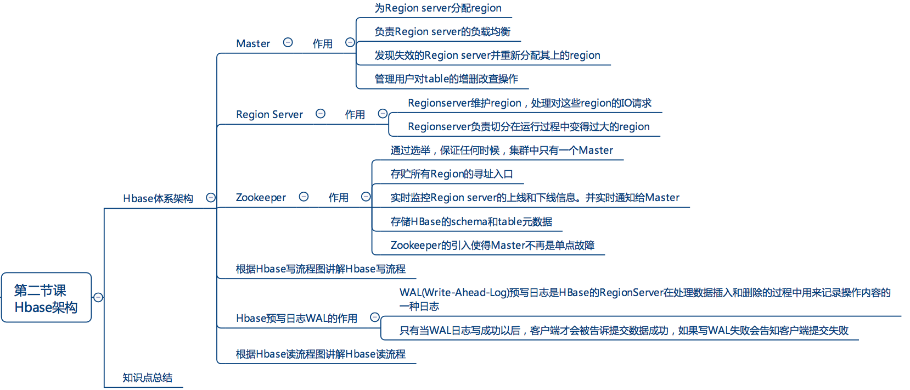

1. **脚本切片设计思路**

|  |  |  |  |  |
| --- | --- | --- | --- | --- |
| **序号** | **内容** | **小节目标** | **设计亮点** | **时间** |
| **1** | **为什么学习HBASE架构** | 明确了解架构的重要性。 |  | 3' |
| **2** | **HBASE系统架构** | 清晰认识HBASE的架构。 | 通过图直观展示 | 3' |
| **3** | **Zookeeper在Hbase中的作用** | 清晰Zookeeper在Hbase中的作用。 | 通过图直观展示，配文字清晰说明。 | 3 |
| **4** | **HBASE写流程** | 了解HBASE的数据写入流程，理解什么是WAL，WAL的好处。 | 用序列图形式讲解写入流程，简单明了 | 3' |
| **5** | **HBASE读流程** | 了解HBASE的读取流程 | 用序列图形式讲解读流程，简单明了 | 3’ |
| **6** | **知识点总结** |  |  |  |

1. 脚本切片五：**为什么学HBASE**

|  |  |  |  |
| --- | --- | --- | --- |
| **课堂模块** | **教学内容/台词** | **教学标准/素材** | **时长** |
|  | 为什么学HBASE | 明确学些HBASE的重要性 |  |
| **HBASE系统架构** | **讲师**：  通过了解Hbase架构从而为日后更好的参与设计打好基础 |  | 2'30" |

1. 脚本切片五：**HBASE架构**

|  |  |  |  |
| --- | --- | --- | --- |
| **课堂模块** | **教学内容/台词** | **教学标准/素材** | **时长** |
|  | 了解Hbase物理模型 | 通过对HBASE的系统结构的讲解，使学生认识到HBASE包括哪几个重要模块。 |  |
| **HBASE系统架构** | 讲师： 对比mysql，我们知道HBASE至少应该包括两个部分：client和server  讲师：HBASE的server端更复杂一些，它分为调度（Master）、监控（Zookeeper）和数据存储服务（RegionServer）。 | 1. client    * 包含访问HBase的接口并维护cache来加快对HBase的访问 2. Zookeeper    * 保证任何时候，集群中只有一个master    * 存贮所有Region的寻址入口。    * 实时监控Regionserver的上线和下线信息。并实时通知Master    * 存储HBase的schema和table元数据 3. Master    * 为Regionserver分配region    * 负责Regionserver的负载均衡    * 发现失效的Regionserver并重新分配其上的region    * 管理用户对table的增删改操作 4. RegionServer    * Regionserver维护region，处理对这些region的IO请求 5. • Regionserver负责切分在运行过程中变得过大的region | 2'30" |

1. 脚本切片五： **Zookeeper在Hbase中的作用**

|  |  |  |  |
| --- | --- | --- | --- |
| **课堂模块** | **教学内容/台词** | **教学标准/素材** | **时长** |
|  | 了解Zookeeper的作用 | 清晰的掌握Zookeeper的作用域重要性 |  |
| **HBASE系统架构** | **讲师**：  1.通过选举，保证任何时候，集群中只有一个Master，Master与RegionServer启动时会向ZooKeeper注册  2.存贮所有Region的寻址入口  3.实时监控Region server的上线和下线信息。并实时通知给Master  4.存储HBase的schema和table元数据  5.默认情况下，HBase 管理ZooKeeper实例，比如启动或者停止ZooKeeper  6.Zookeeper的引入使得Master不再是单点故障 |  | 2'30" |

1. **脚本切片八：[HBASE的写流程](D:\\llq\\八维\\冀晓亮\\20180601\\08.mp4)**

|  |  |  |  |
| --- | --- | --- | --- |
| **课堂模块** | **教学内容/台词** | **教学标准/素材** | **时长** |
| **HBASE的写流程** | 了解HBASE的写入步骤；  了解WAL的用途 | 清晰了解Hbase的写入流程 |  |
| 讲师：接下来我们给同学们讲解一下HBASE中数据的写入和读取流程。首先我们讲解的是 HBASE的写入流程… …  讲师：WAL是Write-Ahead-Log的缩写… … | 写入流程的步骤：  1,Client先访问zookeeper，从meta表获取相应region信息，然后找到meta表的数据  2,根据namespace、表名和rowkey根据meta表的数据找到写入数据对应的region信息  3,找到对应的regionserver  4,把数据分别写到HLog和MemStore上一份  4,MemStore达到一个阈值后则把数据刷成一个StoreFile文件。（若MemStore中的数据有丢失，则可以从HLog上恢复）  5,当多个StoreFile文件达到一定的大小后，会触发Compact合并操作，合并为一个StoreFile，（这里同时进行版本的合并和数据删除。）  6,当Storefile大小超过一定阈值后，会把当前的Region分割为两个（Split），并由Hmaster分配到相应的HRegionServer，实现负载均衡 | 5' |

1. **脚本切片九：**[**HBASE的读流程**](file:///D:\llq\八维\冀晓亮\20180601\08.mp4)

|  |  |  |  |
| --- | --- | --- | --- |
| **课堂模块** | **教学内容/台词** | **教学标准/素材** | **时长** |
| **HBASE的读流程** | 了解HBASE的读操作流程。 |  |  |
| 讲师：接下来我们讲解HBASE的数据读取操作流程… …  讲师：HBASE的寻址过程：client-->Zookeeper-->-ROOT-表-->.META.表--> RegionServer-->Region-->client。 | 读操作流程的步骤：  (1) Client访问Zookeeper，查找-ROOT-表，获取.META.表信息。  (2) 从.META.表查找，获取存放目标数据的Region信息，从而找到对应的RegionServer。  (3) 通过RegionServer获取需要查找的数据。  (4) Regionserver的内存分为MemStore和BlockCache两部分，MemStore主要用于写数据，BlockCache主要用于读数据。读请求先到MemStore中查数据，查不到就到BlockCache中查，再查不到就会到StoreFile上读，并把读的结果放入BlockCache。 | 5' |

11. **脚本切片十：知识点总结**

|  |  |  |  |
| --- | --- | --- | --- |
| **课堂模块** | **教学内容/台词** | **教学标准/素材** | **时长** |
| **面试问题** | 使通过面试式提问把课堂知识贯彻。提高学生的面试能力。 |  |  |
| **讲师：**上根据我们的课内知识，我们为大家准备了几个问题。[PPT] | 教师可根据授课内容、时间和回答情况对15个问题做取舍。 | **5:30** |

**五、教学过程脚本设计—第三课时**

1. **脚本设计思路**

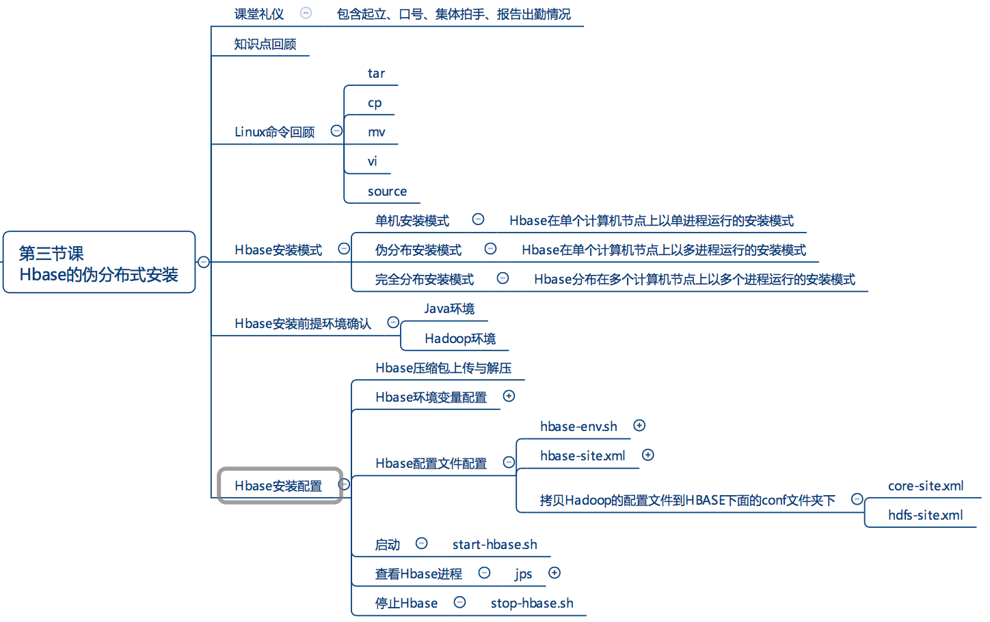

1. **脚本切片设计思路**

|  |  |  |  |  |
| --- | --- | --- | --- | --- |
| **序号** | **内容** | **小节目标** | **设计亮点** | **时间** |
| **1** | **课堂礼仪** | 集中学生的注意力，喊出士气，以饱满的精神状态投入本节课的学习 | 整齐、声音洪亮、铿锵有力，提升精气神！ | 30” |
| **2** | **Linux命令回顾** | 对HBASE安装过程中用到的linux命令做一个复习讲解，一方面减轻授课难度；另一方面加深学生的理解。 | 仅介绍安装过程中用到的命令，提高效率； | 3' |
| **3** | **安装环境确认** | 首先确认Hadoop伪分布式环境 | 确认初始环境，保证系统安装环境的一致性 | 3’ |
| **4** | **HBASE的安装** | 安装HBASE系统软件 | 利用开始已经讲解过的命令安装HBASE软件，效率高、理解深入。 | 5'30" |
| **5** | **HBASE的配置** | 对已经安装的HBASE进行配置； | 利用开始已经讲解过的命令配置HBASE软件，效率高、理解深入。 | 5' |
| **6** | **HBASE环境测试** | 测试HBASE环境是否搭建成功 | 进程、web、客户端多方位测试 | 3’ |
| **7** | **HBASE的启动与关闭** | 一方面学习HBASE的启动与关闭命令 | 根据启动信息验证系统是否运行成功、是否正常关闭，以及如何判断客户端是否运行正常。 | 2' |
| **8** | **HBASE的基本命令** | 初步掌握HBASE的基本命令 | 初步掌握hbase的基本命令，对Hbase有一个感性的认识。 | 5' |
| **9** | **问题解答** |  |  | 5' |

1. **脚本切片一：**[**课堂礼仪**](file:///D:\llq\八维\工作\教学标准化计划\切片(总共14片)\切片1.mp4)

|  |  |  |  |
| --- | --- | --- | --- |
| **课堂模块** | **教学内容/台词** | **教学标准/素材** | **时长** |
| **课堂礼仪** | 使学生注意力集中并进入上课状态 |  |  |
| **讲师：**上课！①  **班长：**起立！  **讲师：**同学们好！  **学生：**老师好！  **班长：**我们的信念是：  **全体：**知识^很简单，学习^很快乐，潜力^无极限！  **班长：**我们的口号是：  **全体：**辉煌八维大数据，引领时代高科技！人工智能显神奇，高薪就业创佳绩！  **讲师：**请坐！② | 1. 进入教室前整理着装，提前30秒面带自信的笑容的走进教室。，给学生打招呼。当上课铃声响起，喊出“上课”，声音高于授课声音。 2. 细节要求：学生发型整齐、脸部整洁、面带微笑或者礼仪笑（八颗牙齿），严禁大笑，举止合理，避免指手画脚。   IMG_256IMG_256   1. 学生礼仪内容：学习信念，学院口号，班级口号。   讲师授课过程中要面带微笑。   1. 插入合理手势，避免课堂枯燥。   ①动作表情：上课起立手势  ②动作表情：全体请坐手势 | **0:30** |

1. **脚本切片二：**[**Linux命令回顾**](file:///D:\llq\八维\冀晓亮\20180601\01.mp4)

|  |  |  |  |
| --- | --- | --- | --- |
| **模块** | **教学内容/台词** | **教学标准/素材** | **时长** |
| **Linux命令回顾** | 回顾linux命令。 |  |  |
| 讲师：今天我们学习HBASE的安装，为了是大家更好地理解安装的步骤和过程，我们首先复习一下安装过程中将要用到的linux命令。 | 1.解压缩  tar xvf hbase-1.4.0-bin.tar.gz  2.拷贝  cp /usr/local/hadoop/etc/hadoop/hdfs-site.xml .  3. 改名  mv  hbase-1.4.0 hbase  4. 配置环境  vi .bashrc  5.当前bash环境下读取文件并执行命令  source .bashrc | 2' |

1. **脚本三：安装环境确认**

|  |  |  |  |
| --- | --- | --- | --- |
| **课堂模块** | **教学内容/台词** | **教学标准/素材** | **时长** |
| **HBASE的安装环境确认** | 检查HBASE安装的前提环境； |  |  |
| 讲师： HBASE的伪分布式安装以hadoop安装以及相应的java版本为基础，因此我们首先需要进行一个测试，保证hadoop和Java版本正确。(本次安装选择的是HBASE-1.4.0) | 1.检查hadoop安装、运行是都正确  2.检查Java版本是否正确 | 3'00" |

1. **脚本切片四：**[**HBASE的安装**](file:///D:\llq\八维\冀晓亮\20180601\05.mp4)

|  |  |  |  |
| --- | --- | --- | --- |
| **课堂模块** | **教学内容/台词** | **教学标准/素材** | **时长** |
| **HBASE的安装** | 掌握HBASE的安装； |  |  |
| 讲师：首先我们访问HBASE的官方网站，在download处下载相应版本的软件。(本次安装选择的是HBASE-1.4.0) | 1. 掌握获取资料下载方式；  2. 消除学生对英文网站的畏惧感，并懂得在不懂英文涵义情况下怎么获取正确的资料下载； | 3'30" |

1. 脚本切片五：[**HBASE的配置**](file:///D:\llq\八维\冀晓亮\20180601\06.mp4)

|  |  |  |  |
| --- | --- | --- | --- |
| **课堂模块** | **教学内容/台词** | **教学标准/素材** | **时长** |
|  | 掌握HBASE伪分布式的配置； | 亲手时间正确配置HBASE伪分布式环境。 |  |
| **HBASE的配置** | 讲师： HBASE的安装有单机模式、伪分布式和  完全分布式三种模式，今天我们讲解的是伪分布式的安装配置。  【具体安装过程见安装脚本】 | 单机模式 ：HBase使用本地文件系统，而不是HDFS，所有的服务和zooKeeper都运作在一个JVM中。zookeep监听一个端口，这样客户端就可以连接HBase了  伪分布式：伪分布式模式是把进程运行在一台机器上，但不是一个JVM  全分布式：完全分布式模式就是把整个服务被分布在各个节点上了 | 5' |

1. 脚本切片六：[HBASE平台测试](file:///D:\llq\八维\冀晓亮\20180601\10.mp4)

|  |  |  |  |
| --- | --- | --- | --- |
| **课堂模块** | **教学内容/台词** | **教学标准/素材** | **时长** |
| **HBASE平台测试** | 测试观察HBASE的安装运行情况； |  |  |
| 讲师： 我们通过jps查看一下相关进程是否已经启动  讲师： 我们通过hbase shell命令启动客户端，检测一下是否正常  讲师： 我们通过在浏览器中输入http://192.168.31.109:16030/rs-status可以查到目前Hbase的运行状态 | 1.jps查看进程是否启动  2.hbase shell 启动客户端测试  3. http://192.168.31.109:16030/rs-status可以查到目前Hbase的运行状态 | 3'00" |

1. **脚本切片七：**[**HBASE的启动与关闭**](file:///D:\llq\八维\冀晓亮\20180601\07.mp4)

|  |  |  |  |
| --- | --- | --- | --- |
| **课堂模块** | **教学内容/台词** | **教学标准/素材** | **时长** |
| **HBASE的启动与关闭** | HBASE的启动与关闭 | 亲手实践HBASE的启动与关闭 |  |
| 讲师：现在我们的HBASE伪分布式安装配置完毕。我们来启动一下 | 1启动HBase  ./bin/start-hbase.sh  2.进入hbase命令行  ./hbase shell  3.关闭HBASE  ./bin/stop-Hbase.sh | 5' |

1. **脚本切片八：**[**HBASE的基本命令**](file:///D:\llq\八维\冀晓亮\20180601\08.mp4)

|  |  |  |  |
| --- | --- | --- | --- |
| **课堂模块** | **教学内容/台词** | **教学标准/素材** | **时长** |
| **HBASE的基本命令** | 初步讲解HBASE的shell命令； | 通过亲手操作，结合前面讲的Hbase概念模型加深对HBASE的理解，对hbase的命令有一个初步的感性认识。 |  |
| 讲师：我们首先进入HBASE的客户端，在系统命令行下键入：  ./hbase shell | 1. whoami  2.显示hbase中的表  List  3. describe 't1'  4. create 't\_user', {NAME=>'info', VERSIONS=>3}  注意：本节只是初步接触hbase命令，简单讲解几个即可让学生对shell命令有一个初步的感性认识。 | 5' |

11. **脚本切片九：**[**问题**](file:///D:\llq\八维\冀晓亮\20180601\13.mp4)**解答**

|  |  |  |  |
| --- | --- | --- | --- |
| **课堂模块** | **教学内容/台词** | **教学标准/素材** | **时长** |
| **问题解答** | 解答安装过程中的问题。 |  |  |
| **讲师：**同学们有什么问题可以举手提问。[PPT] | 教师可根据授课内容、时间情况对学生不明白的问题做解答。 | **5:30** |

**六、教学过程脚本设计—第四课时**

1. **脚本设计思路**

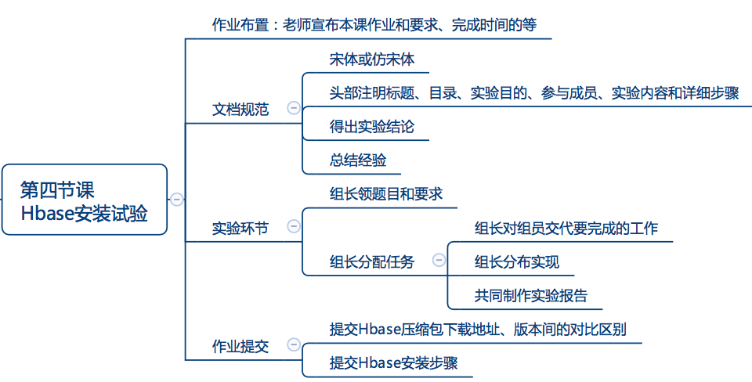

1. **脚本切片设计思路**

|  |  |  |  |  |
| --- | --- | --- | --- | --- |
| **序号** | **内容** | **小节目标** | **设计亮点** | **时间** |
| **1** | **课堂礼仪** | 集中学生的注意力，喊出士气，以饱满的精神状态投入本节课的学习 | 整齐、声音洪亮、铿锵有力，提升精气神！ | 30” |
| **2** | **安装实验要求** | 明确安装实验的要求 | 提交作业规范化 |  |

**3. 脚本切片一：**[**课堂礼仪**](file:///D:\llq\八维\工作\教学标准化计划\切片(总共14片)\切片1.mp4)

|  |  |  |  |
| --- | --- | --- | --- |
| **课堂模块** | **教学内容/台词** | **教学标准/素材** | **时长** |
| **课堂礼仪** | 使学生注意力集中并进入上课状态 |  |  |
| **讲师：**上课！①  **班长：**起立！  **讲师：**同学们好！  **学生：**老师好！  **班长：**我们的信念是：  **全体：**知识^很简单，学习^很快乐，潜力^无极限！  **班长：**我们的口号是：  **全体：**辉煌八维大数据，引领时代高科技！人工智能显神奇，高薪就业创佳绩！  **讲师：**请坐！② | 1. 进入教室前整理着装，提前30秒面带自信的笑容的走进教室。，给学生打招呼。当上课铃声响起，喊出“上课”，声音高于授课声音。 2. 细节要求：学生发型整齐、脸部整洁、面带微笑或者礼仪笑（八颗牙齿），严禁大笑，举止合理，避免指手画脚。   IMG_256IMG_256   1. 学生礼仪内容：学习信念，学院口号，班级口号。   讲师授课过程中要面带微笑。   1. 插入合理手势，避免课堂枯燥。   ①动作表情：上课起立手势  ②动作表情：全体请坐手势 | **0:30** |

4. **脚本切片二：安装实验要求**

|  |  |  |  |
| --- | --- | --- | --- |
| **课堂模块** | **教学内容/台词** | **教学标准/素材** | **时长** |
| **安装实验要求** | 学生自己动手安装、操作HBASE | 自行动手安装成功 |  |
| **讲师：**下面的时间同学们自己动手安装操作一下HBASE数据库… …  讲师：有什么问题可以举手提问。[PPT] | 1. 提交安装的步骤说明；  2. 提交团队成员主要分工；  3. 提交涉及到的安装部署配置文件副本； | **5:30** |